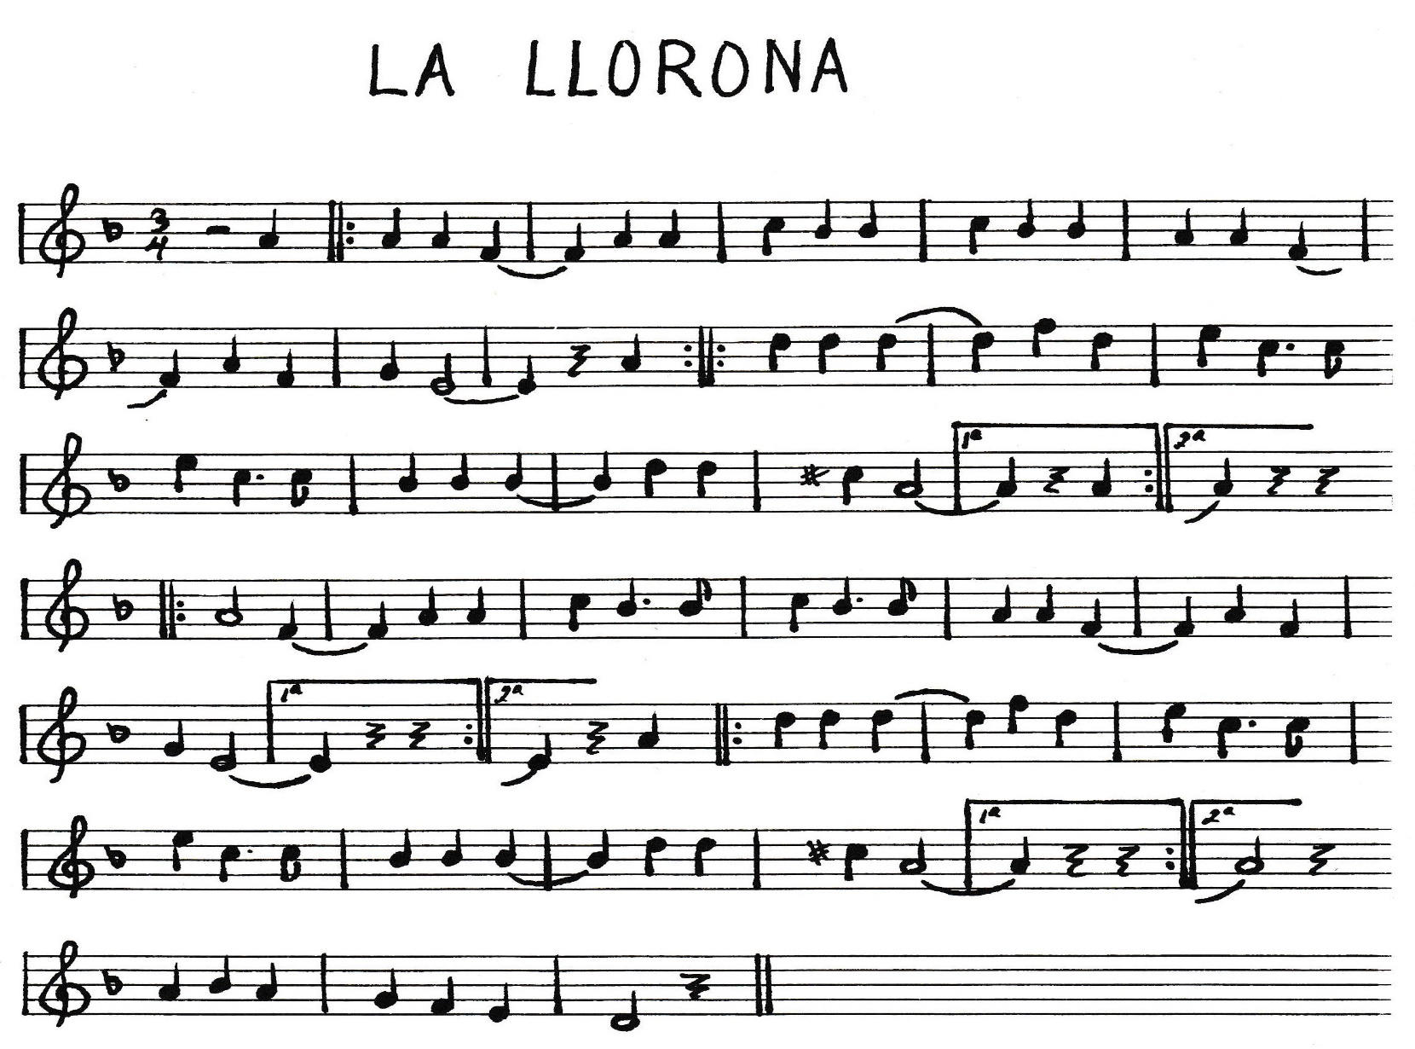**LA LLORONA**

**//: A A A F, A A C* B B C* B B A A F, A F G E ://**

**//: A D* D* D*, F* D* E* C*, C* E* C*, C* B B B, D* D* C#* A ://**

**//: A, F, A A C* B B C* B B A A F, A F G E ://**

**//: A D* D* D*, F* D* E* C*, C* E* C*, C* B B B, D* D* C#* A ://**

//: Salías de un templo un día llorona,

Cuando al pasar yo te vi ://   
//: Hermoso huipil llevabas llorona,

Que la virgen te creí ://

//: Ay de mi llorona, llorona,

Llorona llévame al río ://  
//: Tápame con tu rebozo llorona,

Porque me muero de frío ://